PLAN DE CLASE/NOTA TÉCNICA
NIVEL: 1° PRIMARIA

1.- NOMBRE DEL PROFESOR: Candy Castillo Hernández . GRADO: 1° GRUPO: A
2.- ASIGNATURA: Ingles.
3.- TRIMESTRE: 1 .
4.- SEMANA: September 30TH TO OCTOBER 04TH .
5.- TIEMPO: 10 HR.
6.- TEMA: FRIENDS/ FAMILIES/PETS.
8.- CAMPO FORMATIVO: ( X ) LENGUAJES. ( X ) SABERES Y PENSAMIENTO CIENTÍFICO. (X) ÉTICA, NATURALEZA Y SOCIEDAD. ( X ) DE LO HUMANO Y LO COMUNITARIO.

9.- EJES ARTICULADORES: ( ) IGUALDAD DE GÉNERO. ( X ) INCLUSIÓN. ( ) VIDA SALUDABLE. ( X ) PENSAMIENTO CRÍTICO ( X ) APROPIACIÓN DE LAS CULTURAS A TRÁVES DE LA LECTURA Y LA ESCRITURA. (X ) INTERCULTURALIDAD CRÍTICA. ( X ) ARTES Y EXPERIENCIAS ESTÉTICAS.

10.- CONTENIDO: Verbos, sentimientos, adjetivos, animales (mascotas)

10.- PROCESO DE DESARROLLO DE APRENIZAJE (PDA): Sensibilizar a los alumnos y familiarizarlos con una lengua distinta a la materna, y para que puedan reaccionar y responder a necesidades de comunicación básicas y personales en contextos rutinarios definidos.

11.- RECURSOS: Libros, cuaderno de trabajo, posters, flashcards, audiovisuales

12.- MATERIALES: Tarjetas de ayuda visual y laminas

14.- IMPLEMENTACIÓN DE ACCIONES DEL P.E.M.C. Implementar actividades que impulsen la práctica y dominio de habilidades de comprensión lectora y auditiva, identificación de ideas principales, palabras claves, etc, en una lengua extranjera.

PLAN DE CLASE/NOTA TÉCNICA
NIVEL: 1° PRIMARIA
SEPTEMBER 30TH
INICIO:
Cantar canción “Hello”
- Verbos, Vocabulario, sentimientos.

DESARROLLO:
Introducir vocabulario, pronunciar e identificar a través de imágenes.
Clasificar vocabulario ANIMALS.
Escribir en cuaderno vocabulario en inglés-español. Posteriomente contestar Página 22 y 23.
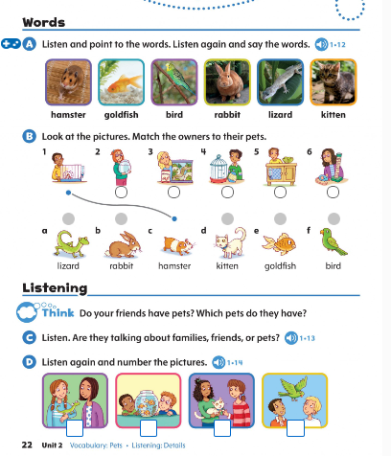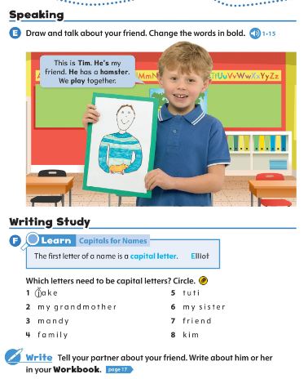

CIERRE:
Practicar vocabulario con flashcards
EVALUACIÓN: Autoevaluación ( ) Coevaluación ( X ) Heteroevaluación ( X )
Se evaluará su participación en clase y entrega de actividades en libro y cuaderno

- ACTITUDINAL: Participación en clase, disposición para moverse, cantar
- CONCEPTUAL: Vocabulario y Gramática
- PROCEDIMENTAL: Tiempo y forma en entrega de las actividades
TAREA: Ilustrar en tu cuaderno el vocabulario: hámster, goldfish,bird,rabbit,lizard,kitten. (hámster, pez dorado, pájaro, conejo, lagartija, gatito.)
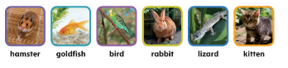

PLAN DE CLASE/NOTA TÉCNICA
NIVEL: 1° PRIMARIA
OCTOBER 01ST
INICIO:
Bienvenida “Hello”
- PREDICTING FROM TITLES. Page 26 y 27.
- Vocabulary: colors, Fireworks, the ocean and see life, cloting.
DESARROLLO:
Introducir vocabulario, pronunciar e identificar a través de imágenes respondiendo a la pregunta: Where can we see colors?
Reproducir video y Comentar en grupo.
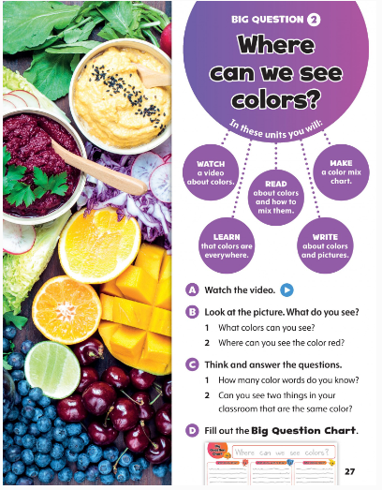
Introducir vocabulario, pronunciar e identificar a través de imágenes. Contestando página 28.
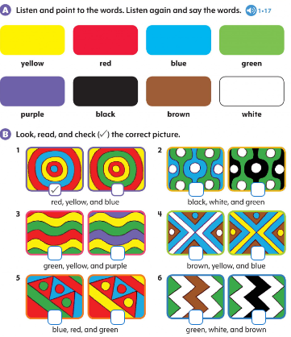
Se apuntara en el pizarron las preguntas que contestarán en plenaria.


CIERRE:
Practicar vocabulario con flashcards.
EVALUACIÓN: Autoevaluación ( ) Coevaluación ( X ) Heteroevaluación ( X )
Se evaluará su participación en clase y entrega de actividades en libro y cuaderno.

- ACTITUDINAL: Participación en clase, disposición para moverse, cantar
- CONCEPTUAL: Vocabulario y Gramática
- PROCEDIMENTAL: Tiempo y forma en entrega de las actividades
TAREA: Pegar la hoja en tú cuaderno y colorea de acuerdo con el número que corresponda.
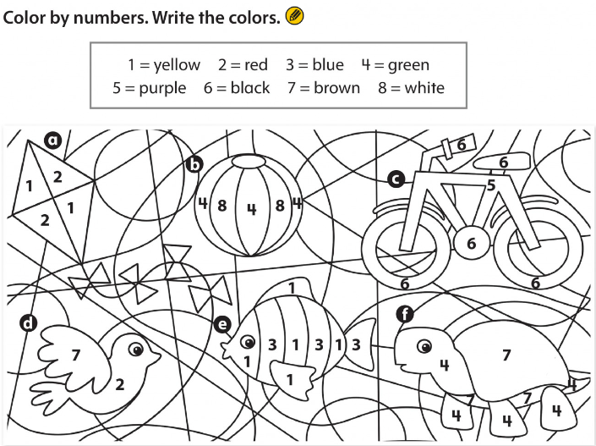

PLAN DE CLASE/NOTA TÉCNICA
NIVEL: 1° PRIMARIA
OCTOBER 02ND
INICIO:
Cantar canción “Hello”
- Reading comprehension. PREDICTING FROM TITLES.
- There is There´s / There Are.

DESARROLLO:
La docente inicia con la explicación There is…/There are……
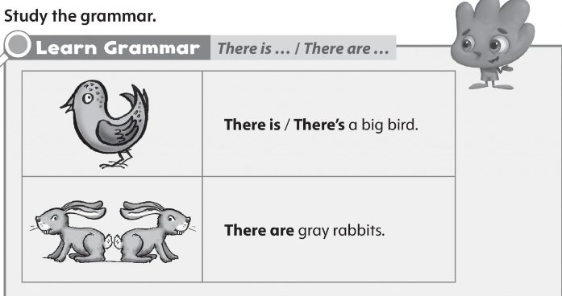
Iniciar con la lectura en plenaria. Contestar preguntas y actividad guiado por la docente.
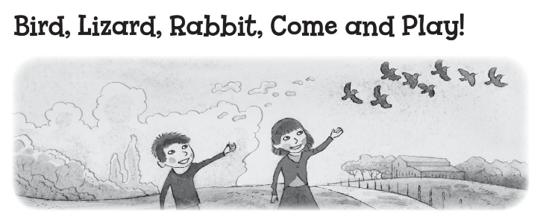
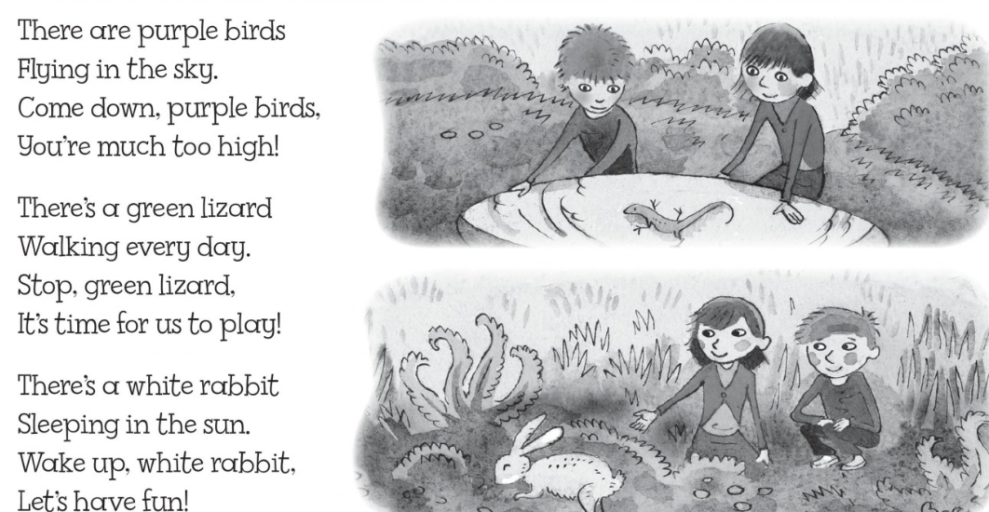

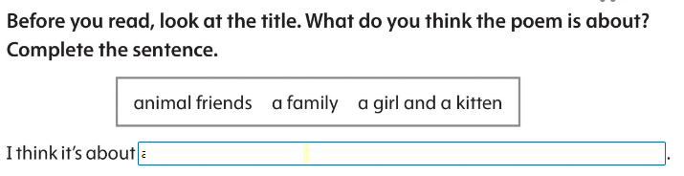

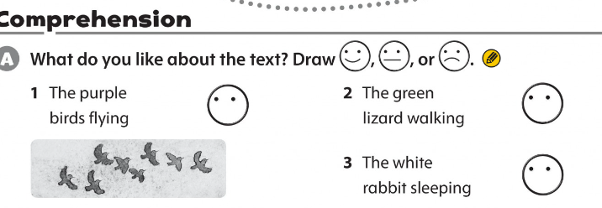

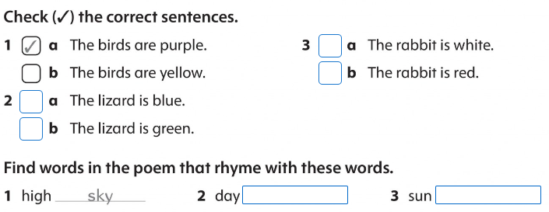

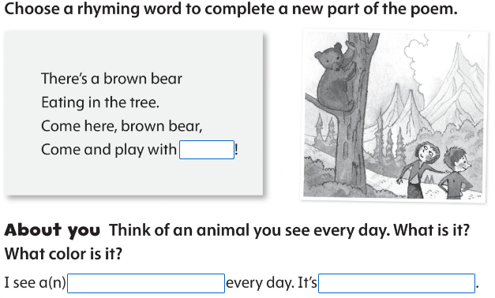
CIERRE:
Intercambiar preguntas y respuesta con compañeros de clase.
EVALUACIÓN: Autoevaluación ( ) Coevaluación ( X ) Heteroevaluación ( X )
Se evaluará su participación en clase y entrega de actividades en libro y cuaderno

- ACTITUDINAL: Participación en clase, disposición para moverse, cantar
- CONCEPTUAL: Vocabulario y Gramática
- PROCEDIMENTAL: Tiempo y forma en entrega de las actividades
TAREA: Mira la imagen y lee. Circula si o no.
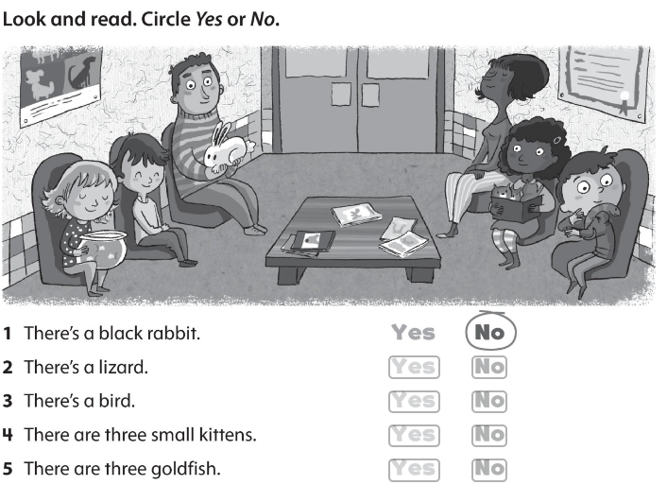

PLAN DE CLASE/NOTA TÉCNICA
NIVEL: 1° PRIMARIA
OCTOBER 03TH
INICIO:
Cantar “Hello”
- Predicting from titles. Page 29, 30, 31.
DESARROLLO:
¿Preguntar al alumno que colores puede ver a su alrededor en ese momento?
Observara los títulos del ejercicio C Pagina 29 mencionando de que cree que habla en texto. Se invita al alumno a contestar.
Se invita al alumno a abrir la página 30 y 31, se pregunta en plenaria de que creen que habla la lectura. Se realiza la lectura en plenaria de los poemas.
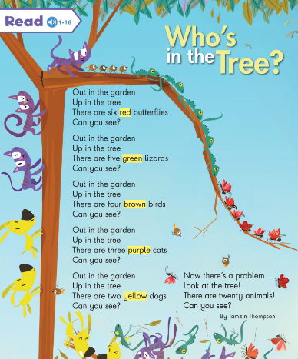
Se continua con la Página 32, contestando
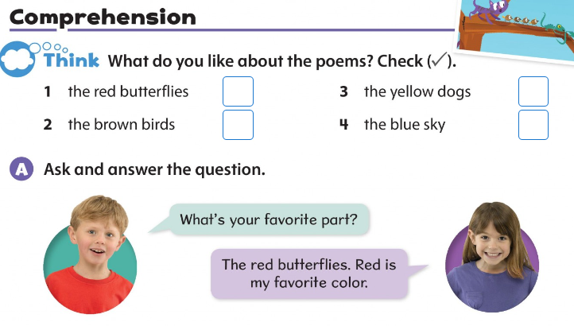
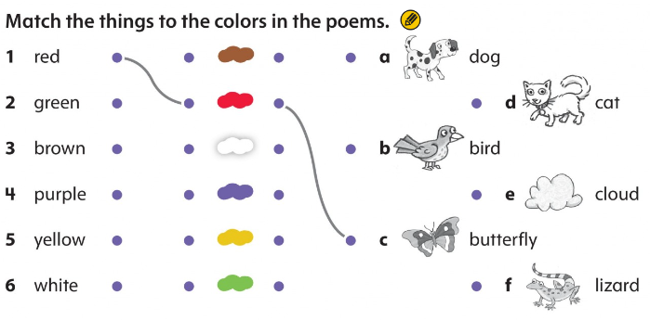

CIERRE:
La docente revisa actividades realizadas.
EVALUACIÓN: Autoevaluación ( ) Coevaluación ( X ) Heteroevaluación ( X )
Se evaluará su participación en clase y entrega de actividades en libro y cuaderno

- ACTITUDINAL: Participación en clase, disposición para moverse, cantar
- CONCEPTUAL: Vocabulario y Gramática
- PROCEDIMENTAL: Tiempo y forma en entrega de las actividades
TAREA: Repasar los colores en inglés y el abecedario.
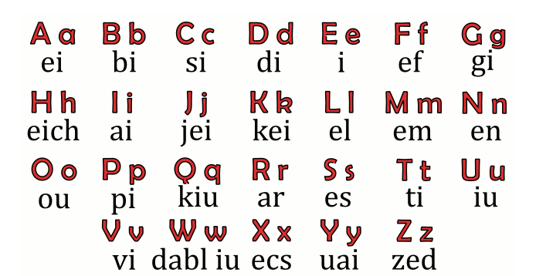

PLAN DE CLASE/NOTA TÉCNICA
NIVEL: 1° PRIMARIA
OCTOBER 04TH

INICIO:
Cantar “Hello”
- THERE IS, THERE ARE. Page 33.
DESARROLLO:
Se invita al alumno a cantar la canción IN MY YARD
La docente continua con el reforzamiento de gramar THERE IS/THERE ARE respondiendo la actividad.
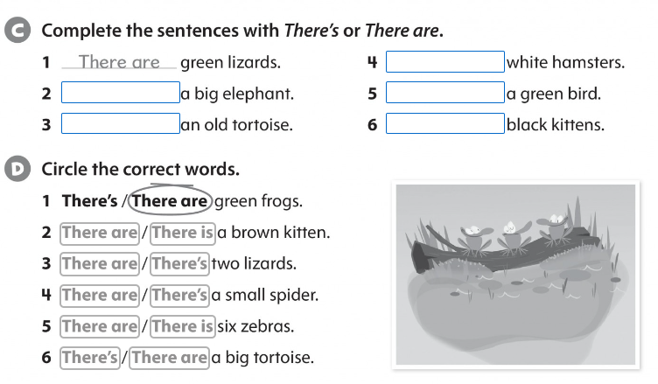
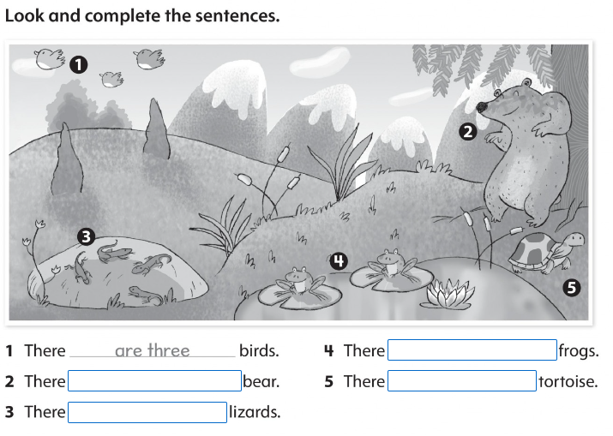
CIERRE:
La docente revisa actividades realizadas.
EVALUACIÓN: Autoevaluación ( ) Coevaluación ( X ) Heteroevaluación ( X )
Se evaluará su participación en clase y entrega de actividades en libro y cuaderno

- ACTITUDINAL: Participación en clase, disposición para moverse, cantar
- CONCEPTUAL: Vocabulario y Gramática
- PROCEDIMENTAL: Tiempo y forma en entrega de las actividades
TAREA: No hay.
Candy Castillo Hernández.
Maestra titular
Lic. Javier de Jesús Quiroz Juárez
Coordinación de Inglés

